Mauren og gresshoppen

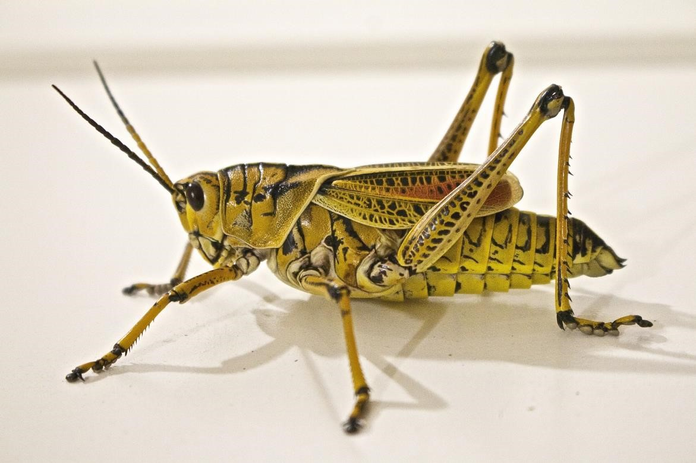
Foto: Pixabay

En kald vinterdag var en flokk maur ivrig opptatt med å tørke noen korn som var blitt fuktige i regntiden om høsten. En gresshoppe, som var nesten halvdød av sult og kulde, kom krypende og sa til en av maurene: "Kjære vene! Gi meg et aks eller to av ditt store forråd, så jeg kan redde livet!"
"Vi arbeidet natt og dag, så vi kunne få dette kornet i hus," svarte mauren. "Hvorfor skulle vi gi noe av det til deg? Hva gjorde du hele sommeren, da du burde samlet mat for vinteren?"
"Å, jeg hadde nok ikke tid for slikt, jeg," svarte gresshoppen. "Jeg var altfor opptatt med å synge og spille til at jeg hadde tid til å samle korn!"
Da sa mauren kort: "Har du spilt og sunget i sommer, får du gjøre likedan i vinter!"
Moral: Hver er sin egen lykkes smed.

چرچرک او مېږې

Foto: Pixabay

یوه مېږې په اوړي کې ډیر زیار ایسته. ده به د ژمي لپاره خواړه برابرول،
چرچرک د ونې په ښاخ ناست و او سندرې یې ویل، په دې وخت کې یې میږې
ولید، نو داسې یې ورته وویل: ) اې ملګریه! څومره زیار باسې؟( مېږې ورته
وویل:)ځه،ځه ته دې خپلې سندرې وایه،ما پریږده چې خپل کار وکړم(
چرچرک سندرې ویلې او په ځوښۍ یې شپې او ورځې تېرول. ژمې را ورسید
او چرچرک چې خواړه نه درلودل، نو له مېږې څخه یې خواړه وغوښتل.
مېږې ورته وویل:)تا خو د کار وخت په سندرې او ترانو تېر کړ او ما په ډېره
خوارۍ د ژمې لپاره خواړه را ټول کړل(. چرچرک په دې خبره غلې شو.
مېږې بیا ورته وویل: ) څرنګه چې په اوړې کې دې سندرې ویلې، اوس نڅا
کوه!(

